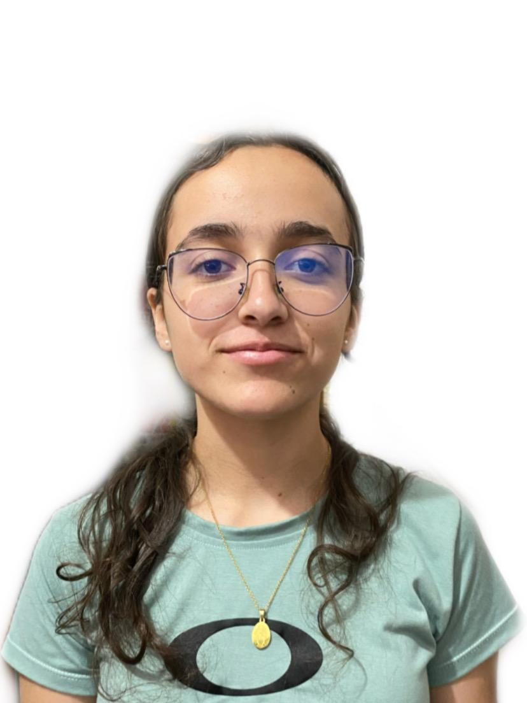

fotografia

KAREN ALEJANDRA CARVAJAL QUINTERO
TECNICA PROFESIONAL EN SOPORTE Y OPERACIÓN DE SISTEMAS INFORMATICOS

Calle 1 #8-10
1.053.781.358 – Pensilvania, Caldas.
3108014882
katyw163@gmai.com

Perfil Profesional

Técnica profesional en soporte y operación de sistemas informáticos. Capacidad y disponibilidad para trabajar en grupo, carismática y eficiente. Con ganas de trabajar y continuar aprendiendo.

Información Académica

- I.E. ESCUELA NORMAL SUPERIOR DE LA PRESENTACIÓN.
BACHILLER ACADÉMICO CON ÉNFASIS EN PEDAGOGÍA.
26 DE NOVIEMBRE DE 2022

- IES CINOC
TECNICA PROFESIONAL EN SOPORTE Y OPERACIÓN DE SISTEMAS INFORMATICOS.
CURSANDO

Referencias

Profesionales
Maria José Reinoso Cano
Ingeniera Civil
Constructora León Aguilera
3133283095

Personales
Laura Isabel Duque Carvajal
Auxiliar de enfermería
Hospital Local San Juan de Dios.
3106326152

Para los efectos legales, certifico que todas las respuestas e informaciones anotadas por mí, en la presente Hoja de Vida, son veraces (C.S.T. Art 62 Núm. 1o) Régimen Laboral Colombiano

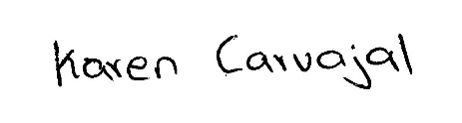
FIRMA
1.053.781.358 – Pensilvania

